Quiero ser libre

Barcelona, 1957. Javier y Arcadia experimentan dificultades en sus relaciones de
matrimonio.

Habla Javier.
—Pero tienes que comprender que yo salgo todas las mañanas para ir al trabajo.
—¿Y por qué no añades, «tú que no haces nada en todo el día»? Es lo que te falta
por decir, porque tal vez habrás olvidado que no trabajo para no escandalizar a tus
padres, burgueses anticuados donde los haya, incapaces de comprender que una mujer tiene derecho a su trabajo y a su independencia económica sin los cuales nunca será libre. Es esta libertad la que no quieren conceder porque todavía creen, y a lo mejor tú también lo crees, que, como dice el cura a todas horas, la mujer pertenece al marido como el marido pertenece a su iglesia y que el lugar de la mujer casada es su casa o cualquier otro sitio donde acompañe decentemente a su marido. Sí, esto es lo que dicen —repitió, roja de indignación—. ¿O crees que me gusta tener que practicar y estudiar en la soledad de mi cuarto sin poder asistir a clases y a ensayos1, esperando no se sabe qué ocasión para plantearles a tus padres que mi carrera, mi trabajo, mi oficio es la música, tocar la viola, que para eso los míos me hicieron comenzar a estudiar cuando apenas tenía
cinco años? […]
No nos detuvo ni la cena, ni las noticias en la televisión que acabábamos de comprar y que parecíamos ser los únicos en tener, esta vez sí, el uno frente al otro, pero arañándonos las palabras y pisándonos los argumentos como si en ello nos fuera la vida, hasta que, agotados de oírnos, caímos en un silencio profundo y tenso.

Rosa Regás, Música de cámara, 2013

El descanso de Marisa

Entraba a trabajar a las nueve, pero el despertador sonaba a las seis y media. Diez
minutos para espabilarse1, cinco en el baño, y estallaba la guerra. En hora y media
preparaba el desayuno, levantaba a su marido, desayunaba a toda prisa y
empezaba con la comida (…). El segundo round, leche caliente, cacao soluble,
tostadas para uno, cereales para el otro (…). Mientras preparaba los bocadillos para el recreo, la olla rápida ya había empezado a pitar. ¿Otra vez lentejas?, preguntaba alguno, pero ella contraatacaba implacablemente, ¿llevas todos los cuadernos?,
¿hoy te toca gimnasia?, ¿has cogido el dinero para la excursión? Luego los abrigaba
bien, les daba muchos besos y gritaba las últimas instrucciones, acordaos de que
hoy va la abuela a buscaros, no salgáis tarde, haced los deberes, que si no, me
enfado… Cuando bajaban las escaleras trotando en pos de3 su padre, que los
dejaba en el cole antes de ir al trabajo, Marisa volvía a su dormitorio, se ponía la
ropa que había dejado preparada la tarde anterior, cogía el bolso y salía pitando.
Esa operación, que tenía perfectamente cronometrada, rara vez le llevaba más de
cinco minutos. Después se pintaba en la parada del autobús, en el autobús o en el baño de la primera planta. Y a las nueve en punto de la mañana entraba en su
despacho como una campeona.
Cuando empezaba a trabajar, ya estaba cansada.

Almudena Grandes, El País Semanal, 16.06.2013

Nombre: Apellido: Clase:

Trabajo de CE + EE
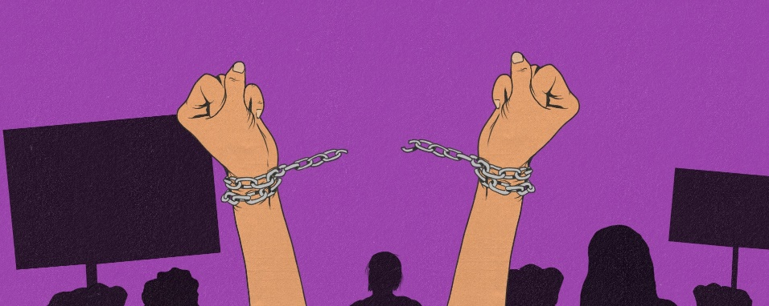
- Lire les documents
- Compléter le tableau avec les nouveaux mots rencontrés dans les textes
- Répondre aux questions 1 à 7.
Nouveaux mots en espagnol | Traduction en français
Ex : el matrimonio | Le mariage / ici, le couple
… | …

Texto 1: Quiero ser libre

- Explica por qué Arcadia no pudo trabajar.

- Destaca en el texto las palabras que hacen referencia a la religión católica.

- Según Arcadia, ¿Qué es lo que necesita una mujer para ser libre?

- ¿Cuál sería el sueño profesional de Arcadia?

- Cita la expresión del texto que revela el problema de comunicación que existe entre el marido y su mujer.

EE : Texto 1 Quiero ser libre + texto 2 El descanso de Marisa

- Compara la evolución del papel y la mujer a través del retrato de Arcadia (texto 1) y Marisa (texto 2).

- Pon en relación estos dos textos con el eje “espacio privado / espacio público” dando tu punto de vista sobre la problemática que revela esta comparación.

